K26/6N-230

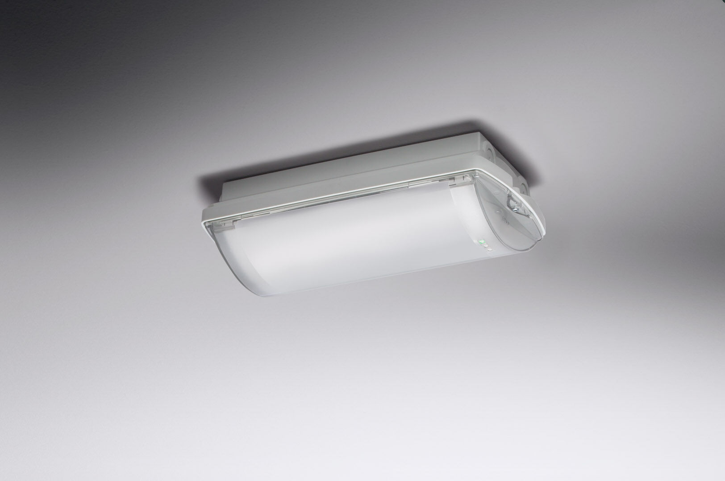
- IP 65 Leuchte für Sicherheitsbeleuchtung mit komfortabler diffuser Beleuchtung. Anbau.
- Für zentrale Versorgung.
- Abmessungen: 359 mm x 180 mm x 100 mm.
- Automatischer elektrischer Kontakt, Anschluss-Drucksteckkontakte (bis zu 2.5mm²) für Durchgangsverdrahtung geeignet, inkl. Kabelverschraubung, Wand-Montage an zwei Edelstahl-Klammern, optionales Zubehör für Einbau-Montage
- Leuchten-Lichtstrom im Notbetrieb: 600 lm.
- Anschlussleistung: 7.1 W.
- Montageabstand (Rettungsweg Beleuchtung): 13.8 m Zwischenabstand („b“) bei 2.8 m Montagehöhe für 1 lx auf Bodenniveau.
- Montageabstand (Antipanik Beleuchtung): 12.9 m Zwischenabstand („b“) bei 2.8 m Montagehöhe für 1 lx auf Bodenniveau. 15.9 m Zwischenabstand („b“) bei 2.8 m Montagehöhe für 0.5 lx auf Bodenniveau.
- Spannung: 220-230V.
- Geeignet für Zentralbatteriesystem 230 V AC/DC.
- Schutzklasse: Klasse II.
- Fotobiologische Sicherheit EN 62471: RISK GROUP 0 UNLIMITED.
- Schlagfestes polycarbonat Gehäuse, RAL9018 - papyrusweiß.
- IP-Schutzart: IP65.
- IK-Schutzart: IK10.
- Ambient temperature: -20°C - 35°C.
- Glühdrahttest: 850°C.
- 5 Jahre Garantie auf Leuchte, Lichtquelle, Driver und Batterie.
- Zertifikate: CE, ENEC.
- Die Leuchte wurde nach der Norm EN 60598-1 in einem Unternehmen entwickelt und produziert, das ISO 9001 und ISO 14001 zertifiziert ist.

